**<网上图书管理系统>**

**用例规约**

**版本 <1.0>**

*[注：以下提供的模板用于 Rational Unified Process。其中包括用方括号括起来并以蓝色斜体（样式=InfoBlue）显示的文本，它们用于向作者提供指导，在发布此文档之前应该将其删除。按此样式输入的段落将被自动设置为普通样式（样式=Body Text）。]*

*[要定制 Microsoft Word 中的自动字段（选中时显示灰色背景），请选择 File >Properties，然后将 Title、Subject 和 Company 等字段替换为此文档的相应信息。关闭该对话框后，通过选择 Edit> Select All（或 Ctrl-A）并按 F9，或只是在字段上单击并按 F9，可以在整个文档中更新自动字段。对于页眉和页脚，这一操作必须单独进行。按 Alt-F9，将在显示字段名称和字段内容之间切换。有关字段处理的详细信息，请参见 Word 帮助。]*

**修订历史记录**

|  |  |  |  |
| --- | --- | --- | --- |
| **日期** | **版本** | **说明** | **作者** |
| <日/月/年> | <x.x> | <详细信息> | <姓名> |
|  |  |  |  |
|  |  |  |  |
|  |  |  |  |

**目录**

1. 概述 4

1.1 该文档的目的与使用范围等概要介绍 4

2. 系统功能需求 4

2.1 系统功能架构：用条形图或总用例图描述 4

2.2 功能： 4

2.2.1 用例图 4

2.2.2 用例描述 4

2.3 功能： 5

2.3.1 用例图 5

2.3.2 用例描述 5

3. 系统非功能需求 5

3.1 <第一特殊需求> 5

4. 系统接口 6

5. 术语表 6

6. 附录 6

# 1. 概述

## 1.1 该文档的目的与使用范围等概要介绍

*[此说明应该简要介绍该用例的作用和目的。一个段落即足以作此说明。]*

# 2. 系统功能需求

## 2.1 系统功能架构：用条形图或总用例图描述

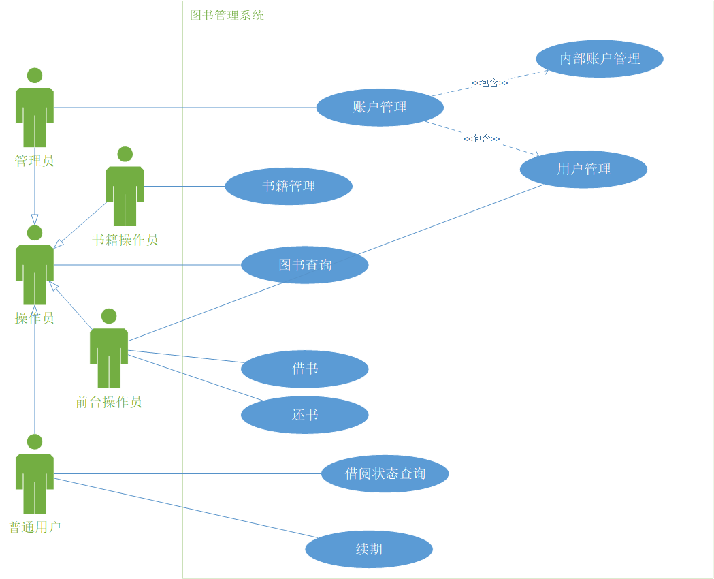

## 2.2 功能：

### 2.2.1 用例图

### 2.2.2 用例描述

#### 2.2.2.1 用例简要描述：

#### 2.2.2.2 用例角色：

#### 2.2.2.3 用例前置条件：

#### 2.2.2.4 用例后置条件：

#### 2.2.2.5 用例事件流：

#### 基本事件流：

#### 备选事件流：

#### 2.2.2.6 用例非功能性需求：

#### 2.2.2.7 用例相关业务数据：

#### 2.2.2.8 用例相关人（描述该用例的提出者和讨论者）：

## 2.3 功能：内部账户管理

### 2.3.1 用例图

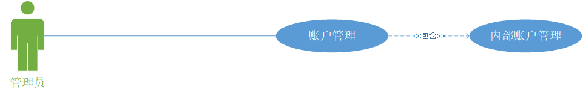

### 2.3.2 用例描述

内部账户管理

#### 2.3.2.1 用例简要描述：

此用例允许管理员对书籍操作员和前台操作的信息进行管理，包括相应的增删改查功能。

#### 2.3.2.2 用例角色：

主要参与者：管理员。

#### 2.3.2.3 用例前置条件：

以管理员身份登入系统

#### 2.3.2.4 用例后置条件：

管理员更改的相应角色信息发生改变。

#### 2.3.2.5 用例事件流：

#### 基本事件流：

增

1、管理员选择新增角色如书籍操作员

2、输入角色相应信息

3、点击保存以保存相应修改内容

删

1、管理员选中已存在的人员删除按钮

2、点击确认删除

改

1、管理员选中已存在的人员进行编辑

2、更改相应信息

3、点击保存

#### 备选事件流：

1、取消创建，在创建人员的任意阶段都可以点击取消创建以撤销这次操作

2、取消编辑，在编辑人员的任意阶段都可以点击取消编辑以撤销这次操作

#### 2.3.2.6 用例非功能性需求：

无

#### 2.3.2.7 用例相关业务数据：

书籍操作员信息

前台操作员信息

#### 2.3.2.8 用例相关人（描述该用例的提出者和讨论者）：

所有团队成员

## 2.4 功能：用户管理

### 2.4.1 用例图

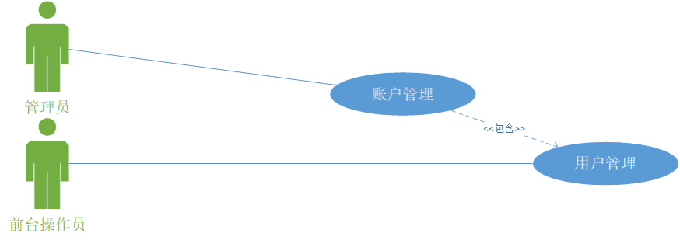

### 2.4.2 用例描述

#### 2.4.2.1 用例简要描述：

此用例允许管理员对用户的信息进行管理，包括相应的增删改查功能。

同时，允许前台人员对用户信息进行查询和增加，不允许其修改和删除用户信息。

#### 2.4.2.2 用例角色：

主要参与者：管理员，前台操作员。

#### 2.4.2.3 用例前置条件：

以管理员身份登入系统或者以前台操作员登入系统。

#### 2.4.2.4 用例后置条件：

#### 2.4.2.5 用例事件流：

#### 基本事件流：

增

1、选择新增用户

2、输入用户相应信息

3、点击保存以保存相应修改内容

删

1、管理员选中已存在的人员删除按钮

2、点击确认删除

改

1、管理员选中已存在的人员进行编辑

2、更改相应信息

3、点击保存

查

1、在搜索框输入查询关键词

2、点击搜索

#### 备选事件流：

1、前台操作员不能修改和删除用户信息

以前台操作员进入系统时系统不显示删除和编辑按钮。

#### 2.4.2.6 用例非功能性需求：

无

#### 2.4.2.7 用例相关业务数据：

用户信息

#### 2.4.2.8 用例相关人（描述该用例的提出者和讨论者）：

所有团队成员

## 2.5 功能：书籍管理

### 2.5.1 用例图

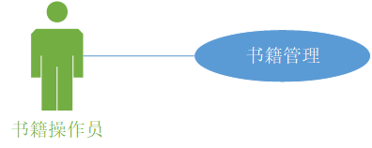

### 2.5.2 用例描述：

#### 2.5.2.1 用例简要描述：

此用例允许书籍操作员对书籍相关信息进行增删改查

#### 2.5.2.2 用例角色：

主要参与者：书籍操作员

#### 2.5.2.3 用例前置条件：

书籍操作员成功登录

#### 2.5.2.4 用例后置条件：

书籍信息增加、减少、更新

#### 2.5.2.5 用例事件流：

#### 基本事件流：

查询书籍：

书籍操作员选择查询书籍

书籍操作员输入查询条件

书籍操作员选择书籍查看书籍详细信息

增加书籍：

书籍操作员选择新增书籍

书籍操作员输入书籍信息

书籍操作员保存书籍信息

系统提示增加成功

删除书籍：

书籍操作员点击查询

书籍操作员输入查询条件

书籍操作员选择书籍查看书籍详细信息

书籍操作员点击删除书籍

系统提示删除成功

更新书籍：

书籍操作员点击查询

书籍操作员输入查询条件

书籍操作员选择书籍查看书籍详细信息

书籍操作员点击更新书籍信息

书籍操作员修改书籍信息

书记操作员点击保存，保存修改后的书籍信息

系统提示更新成功

#### 备选事件流：

查询书籍时找不到书籍：系统提示找不到书籍

新增书籍信息录入格式出错：系统提示书籍信息不符合格式

跟新书籍时修改信息格式出错：系统提示格式不正确

#### 2.5.2.6 用例非功能性需求：

无

#### 2.5.2.7 用例相关业务数据：

书籍操作员信息

书籍信息

#### 2.5.2.8 用例相关人（描述该用例的提出者和讨论者）：

所有团队成员

## 2.6 功能：图书查询

### 2.2.1 用例图

### 

### 2.2.2 用例描述：

#### 2.2.2.1 用例简要描述：

所有操作员可以进行图书的查询

#### 2.2.2.2 用例角色：

操作员

#### 2.2.2.3 用例前置条件：

无

#### 2.2.2.4 用例后置条件：

无

#### 2.2.2.5 用例事件流：

#### 基本事件流：

1. 操作员在搜索框输入要查询的书籍名称。
2. 系统显示出所有满足查询的书籍信息。

#### 备选事件流：

2A. 若无满足条件书籍，则显示无满足条件的书籍信息。

#### 2.2.2.6 用例非功能性需求：

性能：

响应时间不超过3-5秒。

至少满足200人的同时访问。

#### 2.2.2.7 用例相关业务数据：

暂无

#### 2.2.2.8 用例相关人（描述该用例的提出者和讨论者）：

所有团队成员

## 2.7 功能：借书

## 2.2.1 用例图

## 

### 2.2.2 用例描述：

#### 2.2.2.1 用例简要描述：

前台操作员可以为普通用户办理借阅手续

#### 2.2.2.2 用例角色：

前台操作员

#### 2.2.2.3 用例前置条件：

前台操作员登录自己的账号。

用户将所要借的书，和自己的ID卡交给前台。

#### 2.2.2.4 用例后置条件：

对应图书的状态变更为借出。

更新用户的借阅状态。

开始对借出的图书进行计时。

2.2.2.5 用例事件流：

#### 基本事件流：

1. 输入用户提供的id号，和书籍的ISBN号。
2. 点击借出。
3. 系统返回结果。

#### 备选事件流：

无

#### 2.2.2.6 用例非功能性需求：

性能：

响应时间不超过3-5秒。

#### 2.2.2.7 用例相关业务数据：

暂无

#### 2.2.2.8 用例相关人（描述该用例的提出者和讨论者）：

所有团队成员

## 2.8 功能：借阅状态查询

### 2.8.1 用例图

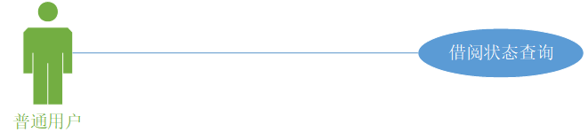

### 2.8.2 用例描述：

#### 2.8.2.1 用例简要描述：

此用例允许普通用户查询自己借阅书籍状态

#### 2.8.2.2 用例角色：

主要参与者：普通用户

#### 2.8.2.3 用例前置条件：

普通用户成功登录

#### 2.8.2.4 用例后置条件：

无

#### 2.8.2.5 用例事件流：

#### 基本事件流：

普通用户点击查询借阅状态

系统显示已还借书的历史记录和未还借书记录

#### 备选事件流：

无

#### 2.8.2.6 用例非功能性需求：

无

#### 2.8.2.7 用例相关业务数据：

普通用户信息

借还书历史记录信息

#### 2.8.2.8 用例相关人（描述该用例的提出者和讨论者）：

所有团队成员

## 2.9 功能：续期

### 2.8.1 用例图

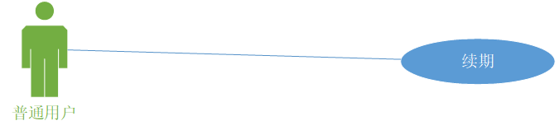

### 2.8.2 用例描述：

#### 2.8.2.1 用例简要描述：

此用例允许普通用户对自己借阅的书籍进行续期操作

#### 2.8.2.2 用例角色：

主要参与者：普通用户

#### 2.8.2.3 用例前置条件：

普通用户成功登录

#### 2.8.2.4 用例后置条件：

该普通用户续期的借阅书籍归还期限延后

#### 2.8.2.5 用例事件流：

#### 基本事件流：

普通用户点击查询借阅状态

系统显示已还借书的历史记录和未还借书记录

普通用户选择要续期的书籍

普通用户点击续期

系统提示续期成功

#### 备选事件流：

无

#### 2.8.2.6 用例非功能性需求：

无

#### 2.8.2.7 用例相关业务数据：

普通用户信息

该用户借书信息

#### 2.8.2.8 用例相关人（描述该用例的提出者和讨论者）：

所有团队成员

## 2.10 功能：还书

## 2.10.1 用例图

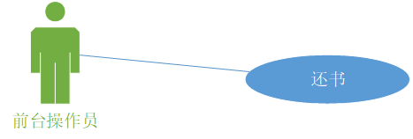

### 2.10.2 用例描述：

#### 2.10.2.1 用例简要描述：

该用例允许前台操作员受理用户还书业务。

#### 2.10.2.2 用例角色：

主要参与者：前台操作员

#### 2.10.2.3 用例前置条件：

以前台操作员身份登入系统

#### 2.10.2.4 用例后置条件：

2.10.2.5 用例事件流：

#### 基本事件流：

1、输入用户提供的id号，和书籍的ISBN号。

2、点击还书

#### 备选事件流：

1、用户id不存在

提示用户id不存在，请注册

2、书籍ISBN号不存在

提示书籍ISBN号不存在，请重新输入

#### 2.10.2.6 用例非功能性需求：

#### 2.10.2.7 用例相关业务数据：

用户信息

书籍信息

#### 2.10.2.8 用例相关人（描述该用例的提出者和讨论者）：

所有团队成员

# 3. 系统非功能需求

*[特殊需求通常是非功能性需求，它为一个用例所专有，但无法在用例的事件流文本中较容易或较自然地进行说明。特殊需求的示例包括法律或法规方面的需求、应用程序标准和所构建系统的质量属性（包括可用性、可靠性、性能或支持性需求）。此外，其他需求，如操作系统及环境、兼容性需求和设计约束，也应在此节中记录。]*

## 3.1 <第一特殊需求>

# 4. 系统接口

# 5. 术语表

# 6. 附录

# 